San José, 04 de Mayo de 2021

N° 3828-2021

Al contestar refiérase a este # de oficio

Señora
Licda. Nacira Valverde Bermúdez
Directora de Planificación

Estimada señora:

Para su estimable conocimiento y fines consiguientes, le transcribo el acuerdo tomado por el Consejo Superior del Poder Judicial, en sesión N° 31-2021 celebrada el 20 abril del 2021, que literalmente dice:

“ARTÍCULO XXXIV
Documento N° 2032-2021

El licenciado Dixon Li Morales, Jefe interino del Proceso de Ejecución de las Operaciones, en oficio N° 226-PLA-ES-AJ-2021 de 24 de febrero de 2021, remitió el informe suscrito por la licenciada Ana Ericka Rodríguez Araya, Jefa del Subproceso de Estadística, relacionado con la situación de las personas detenidas, sin y con sentencia, a la orden de los Juzgados y Tribunales Penales del país, al finalizar el 2019.

Con el fin de que se manifestaran al respecto, mediante oficio 1613-PLA-ES-2020, del 16 de octubre del 2020, el preliminar de este documento fue puesto en conocimiento de la Magistrada Patricia Solano Castro, Coordinadora de la Comisión de la Jurisdicción Penal. Como respuesta se recibió oficio CJP213-2020 de la Comisión de la Jurisdicción Penal. Las observaciones se consideraron en lo pertinente, en el informe que se presenta.

Seguidamente, se transcribe el informe de cita.

“PERSONAS DETENIDAS, SIN Y CON SENTENCIA, A LA ORDEN DE
LOS JUZGADOS Y DE LOS TRIBUNALES PENALES
DEL PAÍS, AL FINALIZAR EL 2019

A continuación, se analizan las características de la población de personas detenidas, sin y con sentencia, a la orden de los juzgados y de los tribunales penales del país, al finalizar el 2019.

- Antecedentes

  - Mediante oficio 1570-PLA-ES-2019, la Dirección de Planificación presentó el informe, relacionado con los resultados obtenidos de las personas detenidas, a la orden de los juzgados y de los tribunales penales del país, al finalizar el 2018.

  - El personal Profesional y Técnico del Subproceso de Estadística de esta Dirección se ha mantenido atendiendo las observaciones expuestas por los y las Integrantes de la Comisión de la Jurisdicción Penal, con motivo de los resultados presentados y vinculados a los años más recientes, en cuanto a esta población particular.

En términos generales, se ha solicitado aplicar un seguimiento estadístico más detallado a los despachos judiciales que registran las mayores cantidades de personas en prisión preventiva, además de profundizar sobre la situación de las personas detenidas, por períodos prolongados.

- Hechos relevantes

A partir de la información contenida en los cuadros estadísticos anexos, relacionados con el presente año, se destacan los hechos más relevantes.

  - La cantidad de personas detenidas sin sentencia en estos despachos judiciales llegó a 2.440 al finalizar el 2019, de las cuales 706 permanecen bajo custodia legal de los tribunales penales (28,9%) y 1.734 de los juzgados penales (71,1%).

  - De esta manera, la población detenida en prisión preventiva experimenta un repunte de 147 casos versus la población existente hace un año exacto (6,4%), patentizando su cuarto aumento anual consecutivo.

  - De este grupo de personas, 2.245 se refieren a hombres (92,0%) y 195 a mujeres (8,0%), mientras que su nacionalidad expresa que 1.991 se refieren a costarricenses (81,6%), 302 a nicaragüenses (12,4%) y 135 a otras nacionalidades (5,5%). Por su parte, 12 individuos se mantienen en condición de indocumentados (0,5%).

  - El detalle de los delitos por los cuales estas personas permanecen en privación de libertad, de conformidad con el título en el Código Penal costarricense, señala para esta ocasión que 953 casos se relacionan con infracciones a la Ley de Psicotrópicos (39,1%), 632 con delitos contra la propiedad (25,9%), 344 contra la vida (14,1%), 176 con infracciones a la Ley de Penalización de la Violencia Contra la Mujer (7,2%) y 151 con delitos de índole sexual (6,2%), para el 92,5% del total.

  - El desglose de estas personas de acuerdo con el año en el cual fueron encarceladas determina que 2.048 casos se privaron de libertad en el último año (83,9%); es decir, que no superan el año completo de confinamiento, al 31 de diciembre del 2019.

  - Por su parte, el tiempo de estancia en prisión preventiva de las 2.440 personas, sin sentencia, a este corte de fecha revela que 331 individuos registran hasta un mes de privación de libertad (13,6%), 295 de más de uno a dos meses (12,1%), 233 de más de dos a tres meses (9,5%), 603 de más de tres a seis meses (24,7%), 376 de más de seis a nueve meses (15,4%), 210 de más de nueve meses a un año (8,6%), 344 de más de un año a dos años (14,1%) y 48 se mantienen recluidas por más de dos años (2,0%).

Con base en lo anterior, se contabilizan 602 personas con permanencia en prisión por más de nueve meses (24,7% de la población total encarcelada), manteniéndose 284 bajo tutela de los tribunales de juicio (47,2%) y 318 de los juzgados penales (52,8%).

  - El número de personas detenidas, con sentencia, en los tribunales penales y que aún no han sido referidas al Instituto Nacional de Criminología del Ministerio de Justicia y Paz llegó a 752 al finalizar el 2019, de las cuales 708 corresponden a hombres (94,1%) y tan solo 44 a mujeres (5,9%).

De este conglomerado, 653 casos conciernen a individuos con nacionalidad costarricense (86,8%), 59 a la nicaragüense (7,8%), 15 a la colombiana (2,0%) y 23 a otras nacionalidades (3,1%). Asimismo, se registran dos casos de personas indocumentadas (0,3%), en la actualidad.

  - El tiempo en prisión de estas 752 personas, desde la fecha del dictado de la sentencia al 31 de diciembre del 2019, exterioriza que 189 individuos acumularon hasta un mes en condición privatoria (25,1%), 448 de más de uno a nueve meses (59,6%) y 115 más de nueve meses (15,3%).

Por su parte, la duración promedio de estas 752 personas detenidas con sentencia, desde la fecha de la emisión del fallo hasta finalizar el presente año, registró cuatro meses con tres semanas, mientras que el detalle específico por cada tribunal de juicio acusó una duración media máxima de 13 meses con una semana y una duración mínima de tan solo una semana.

Finalmente, las razones por las cuales las 752 personas detenidas, con sentencia en los tribunales penales, no se han trasladado al Instituto Nacional de Criminología se relacionan con 366 casos que permanecen a la espera del resultado del recurso de apelación de sentencia (48,7%), con 301 que se mantienen a la espera de la firmeza de la sentencia (40,0%), con 44 que esperan el resultado del recurso de casación (5,9%), con 30 que se mantienen pendientes a la orden (4,0%), con ocho cuyos expedientes se encuentran en la Sala Tercera (1,1%), con dos que experimentan un trámite de extradición (0,3%) y con uno que no se ha trasladado por alguna otra razón (0,1%).

- Personas detenidas sin sentencia

En este apartado se aborda el seguimiento estadístico de las personas detenidas sin sentencia, a la orden de los juzgados y de los tribunales penales del país.

Esta población registró 2.440 individuos al 31 de diciembre del 2019, de los cuales 706 se conservan bajo responsabilidad de los tribunales penales que tramitan el expediente (28,9%) y 1.734 de los juzgados penales (71,1%).

Cuadro 3.1
Personas detenidas sin sentencia al finalizar el año según tipo de despacho
que tramita el expediente durante el período 2015-2019

 | Personas detenidas sin sentencia |  |  |  |  |  | Porcentajes
Tipo de Despacho | 2015 | 2016 | 2017 | 2018 | 2019 |  | 2015 | 2016 | 2017 | 2018 | 2019
Total | 1 586 | 1 588 | 1 865 | 2 293 | 2 440 |  | 100,0 | 100,0 | 100,0 | 100,0 | 100,0
Tribunales Penales | 442 | 392 | 494 | 518 | 706 |  | 27,9 | 24,7 | 26,5 | 22,6 | 28,9
Juzgados Penales | 1 144 | 1 196 | 1 371 | 1 775 | 1 734 |  | 72,1 | 75,3 | 73,5 | 77,4 | 71,1
Elaborado por: Subproceso de Estadística, Dirección de Planificación.

Esta situación obedece al funcionamiento de la jurisdicción penal, debido a que en la etapa de investigación o intermedia se presenta un mayor uso de la medida cautelar de privación de libertad, para la efectividad de la investigación desarrollada por el Ministerio Público.

Asimismo, en esa instancia procesal se valora la posibilidad de la aplicación de procedimientos abreviados o de cambios de la medida cautelar impuesta.

En consecuencia, este grupo de personas experimenta un aumento de 147 casos versus la población registrada hace un año exacto (6,4%), mostrando su cuarto aumento anual consecutivo, lo cual podría estar relacionado, de manera directa, con el incremento de la entrada de casos en la materia Penal, conforme ha sido analizado en otros informes, de la Dirección de Planificación.

La siguiente gráfica ilustra el comportamiento de la población detenida, en forma preventiva, sin recibir sentencia, tanto en su totalidad, como por tipo de despacho, durante el quinquenio 2015-2019.

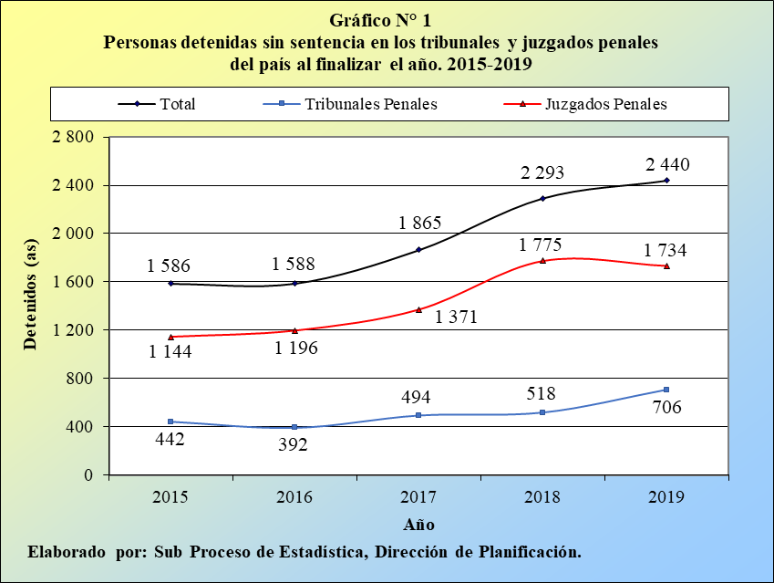

Otro aspecto interesante se refiere a la composición porcentual de estas personas, según la oficina que tramita el expediente.

En este sentido, sobresale el hecho de que los tribunales penales registran ahora el mayor valor porcentual de los últimos años (28,9%), luego de reflejar este porcentaje un comportamiento fluctuante.

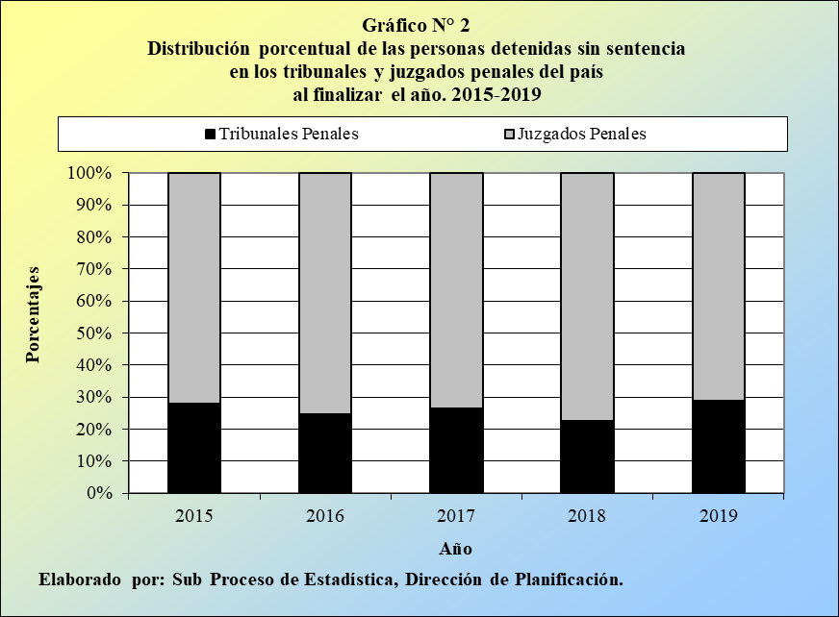

A continuación, se detallan los tribunales y los juzgados penales, que mantuvieron las cifras más importantes de personas detenidas, sin sentencia, al finalizar el 2019.

Cuadro 3.2
Personas detenidas sin sentencia al finalizar el 2019 según
tipo de despacho que tramita el expediente

 | Detenidos (as) sin sentencia
Oficina Judicial | al 31-12-19
 | Absolutos | %
Tribunales Penales* | 706 | 100,0
I Circuito Zona Atlántica (Limón) | 99 | 14,0
III Circuito San José, sede Suroeste | 67 | 9,5
I Circuito Guanacaste (Liberia) | 51 | 7,2
I Circuito San José | 48 | 6,8
Juzgados Penales* | 1 734 | 100,0
I Circuito Alajuela | 150 | 8,7
I Circuito San José | 138 | 8,0
Heredia | 105 | 6,1
I Circuito Guanacaste (Liberia) | 97 | 5,6
* Las cifras en negrita se refieren a la totalidad de las personas detenidas,
para cada grupo de oficinas.

Las características actuales de esta población, según sexo, expresan que 2.245 sujetos se refieren a hombres (92,0%) y solo 195 a mujeres (8,0%), manteniéndose esta conformación relativa bastante homogénea en el último quinquenio.

Cuadro 3.3
Personas detenidas sin sentencia al finalizar el año según sexo
durante el período 2015-2019

 | Personas detenidas sin sentencia |  |  |  |  |  | Porcentajes
Sexo | 2015 | 2016 | 2017 | 2018 | 2019 |  | 2015 | 2016 | 2017 | 2018 | 2019
Total | 1 586 | 1 588 | 1 865 | 2 293 | 2 440 |  | 100,0 | 100,0 | 100,0 | 100,0 | 100,0
Masculino | 1 488 | 1 489 | 1 727 | 2 125 | 2 245 |  | 93,8 | 93,8 | 92,6 | 92,7 | 92,0
Femenino | 98 | 99 | 138 | 168 | 195 |  | 6,2 | 6,2 | 7,4 | 7,3 | 8,0
Elaborado por: Subproceso de Estadística, Dirección de Planificación.

Un escenario análogo se percibe al examinar la composición porcentual, de conformidad con la nacionalidad de las personas, de la cual se colige para este año que 1.991 individuos son costarricenses (81,6%), 302 nicaragüenses (12,4%) y 135 se relacionan con otros países (5,5%). Asimismo, 12 individuos se mantienen en condición de indocumentados (0,5%).

Cuadro 3.4
Personas detenidas sin sentencia al finalizar el año según nacionalidad
durante el período 2015-2019

 | Personas detenidas sin sentencia |  |  |  |  |  | Porcentajes
Nacionalidad | 2015 | 2016 | 2017 | 2018 | 2019 |  | 2015 | 2016 | 2017 | 2018 | 2019
Total | 1 586 | 1 588 | 1 865 | 2 293 | 2 440 |  | 100,0 | 100,0 | 100,0 | 100,0 | 100,0
Costarricense | 1 337 | 1 305 | 1 613 | 1 910 | 1 991 |  | 84,3 | 82,2 | 86,5 | 83,3 | 81,6
Nicaragüense | 144 | 192 | 159 | 222 | 302 |  | 9,1 | 12,1 | 8,5 | 9,7 | 12,4
Otra | 105 | 87 | 93 | 161 | 135 |  | 6,6 | 5,5 | 5,0 | 7,0 | 5,5
Indocumentado | 0 | 4 | 0 | 0 | 12 |  | 0,0 | 0,3 | 0,0 | 0,0 | 0,5
Elaborado por: Subproceso de Estadística, Dirección de Planificación.

Otro aspecto relevante en el análisis atañe a la naturaleza de los delitos, por los cuales las personas, sin sentencia, permanecen en prisión preventiva.

Sobre este particular, las especificidades según el título de los delitos en el Código Penal costarricense establecen, para esta ocasión, que 953 casos se relacionan con infracciones a la Ley de Psicotrópicos (39,1%), 632 con delitos contra la propiedad (25,9%), 344 contra la vida (14,1%), 176 con infracciones a la Ley de Penalización de la Violencia Contra la Mujer (7,2%) y 151 con delitos de índole sexual (6,2%), para el 92,5% del total.

Cuadro 3.5
Personas detenidas sin sentencia al finalizar el año según título del delito en el
Código Penal durante el período 2015-2019

 | Personas detenidas sin sentencia |  |  |  |  |  | Porcentajes
Título del Delito en el Código Penal | 2015 | 2016 | 2017 | 2018 | 2019 |  | 2015 | 2016 | 2017 | 2018 | 2019
Total | 1 586 | 1 588 | 1 865 | 2 293 | 2 440 |  | 100,0 | 100,0 | 100,0 | 100,0 | 100,0
Contra el ámbito de la intimidad | 4 | 4 | 2 | 3 | 2 |  | 0,3 | 0,3 | 0,1 | 0,1 | 0,1
Contra la administración de la justicia | 0 | 0 | 0 | 1 | 5 |  | 0,0 | 0,0 | 0,0 | 0,0 | 0,2
Contra la autoridad | 15 | 19 | 36 | 50 | 48 |  | 0,9 | 1,2 | 1,9 | 2,2 | 2,0
Contra la familia | 0 | 0 | 1 | 1 | 2 |  | 0,0 | 0,0 | 0,1 | 0,0 | 0,1
Contra la fe pública | 12 | 14 | 14 | 19 | 6 |  | 0,8 | 0,9 | 0,8 | 0,8 | 0,2
Contra la libertad | 9 | 5 | 5 | 15 | 3 |  | 0,6 | 0,3 | 0,3 | 0,7 | 0,1
Contra la propiedad | 479 | 517 | 604 | 614 | 632 |  | 30,2 | 32,6 | 32,4 | 26,8 | 25,9
Contra la seguridad común | 2 | 2 | 6 | 4 | 12 |  | 0,1 | 0,1 | 0,3 | 0,2 | 0,5
Contra la vida | 300 | 262 | 275 | 314 | 344 |  | 18,9 | 16,5 | 14,7 | 13,7 | 14,1
Contra los deberes de la función pública | 0 | 2 | 3 | 0 | 2 |  | 0,0 | 0,1 | 0,2 | 0,0 | 0,1
Contra los derechos humanos | 4 | 1 | 0 | 19 | 0 |  | 0,3 | 0,1 | 0,0 | 0,8 | 0,0
Contra los poderes públicos y el orden constituc. | 0 | 0 | 0 | 0 | 3 |  | 0,0 | 0,0 | 0,0 | 0,0 | 0,1
Delitos informáticos | 0 | 0 | 1 | 2 | 0 |  | 0,0 | 0,0 | 0,1 | 0,1 | 0,0
Infracción Ley Adulto Mayor | 1 | 2 | 2 | 1 | 3 |  | 0,1 | 0,1 | 0,1 | 0,0 | 0,1
Infracción Ley Armas y Explosivos | 1 | 4 | 1 | 1 | 67 |  | 0,1 | 0,3 | 0,1 | 0,0 | 2,7
Infracción Ley Contra Corrup. y Enriquecim. Ilícito | 0 | 0 | 7 | 6 | 0 |  | 0,0 | 0,0 | 0,4 | 0,3 | 0,0
Infracción Ley Psicotrópicos | 557 | 548 | 659 | 879 | 953 |  | 35,1 | 34,5 | 35,3 | 38,3 | 39,1
Infracción Ley Penalizac. Violencia Contra Mujer | 78 | 110 | 104 | 201 | 176 |  | 4,9 | 6,9 | 5,6 | 8,8 | 7,2
Sexuales | 108 | 87 | 121 | 140 | 151 |  | 6,8 | 5,5 | 6,5 | 6,1 | 6,2
Trata de personas | 0 | 0 | 1 | 8 | 0 |  | 0,0 | 0,0 | 0,1 | 0,3 | 0,0
Infracción leyes especiales | 16 | 11 | 23 | 15 | 31 |  | 1,0 | 0,7 | 1,2 | 0,7 | 1,3
Elaborado por: Subproceso de Estadística, Dirección de Planificación.

El próximo gráfico ilustra la composición porcentual de las personas detenidas, sin sentencia, en los juzgados y en los tribunales penales del país, según el título de los delitos, durante el período 2015-2019.

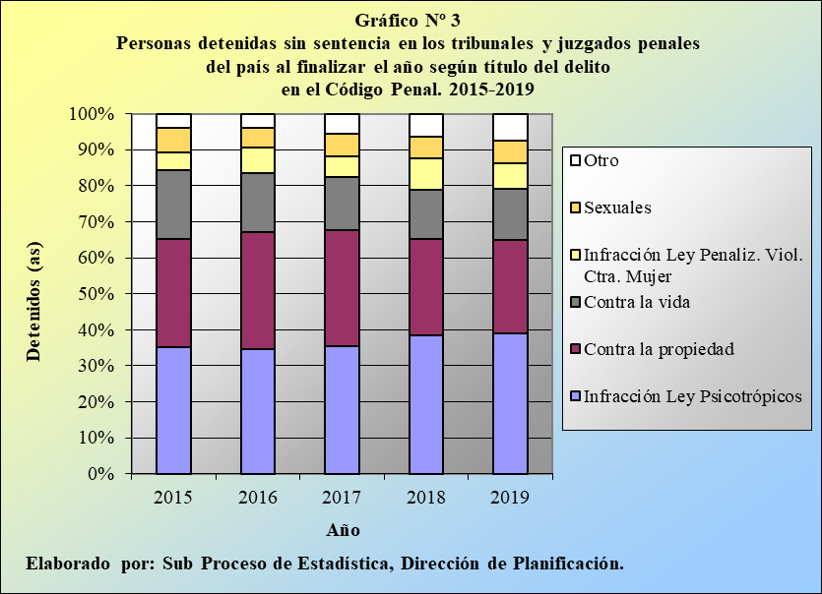

Otro aspecto interesante se relaciona con el año de reclusión o de encarcelamiento de este grupo de personas, de donde se desprende que 2.048 casos se privaron de libertad en el último año (83,9%); es decir, que no superan el año completo de confinamiento, al 31 de diciembre del 2019.

Cuadro 3.6
Personas detenidas sin sentencia al finalizar el año según
año de reclusión durante el período 2015-2019

Año de | Personas detenidas sin sentencia |  |  |  |  |  | Porcentajes
Reclusión | 2015 | 2016 | 2017 | 2018 | 2019 |  | 2015 | 2016 | 2017 | 2018 | 2019
Total | 1 586 | 1 588 | 1 865 | 2 293 | 2 440 |  | 100,0 | 100,0 | 100,0 | 100,0 | 100,0
2012 | 0 | 0 | 2 | 1 | 1 |  | 0,0 | 0,0 | 0,1 | 0,0 | 0,0
2013 | 20 | 0 | 0 | 0 | 0 |  | 1,3 | 0,0 | 0,0 | 0,0 | 0,0
2014 | 81 | 5 | 1 | 0 | 0 |  | 5,1 | 0,3 | 0,1 | 0,0 | 0,0
2015 | 1 485 | 117 | 8 | 0 | 0 |  | 93,6 | 7,4 | 0,4 | 0,0 | 0,0
2016 | --- | 1 466 | 172 | 26 | 4 |  | --- | 92,3 | 9,2 | 1,1 | 0,2
2017 | --- | --- | 1 682 | 217 | 43 |  | --- | --- | 90,2 | 9,5 | 1,8
2018 | --- | --- | --- | 2 049 | 344 |  | --- | --- | --- | 89,4 | 14,1
2019 | --- | --- | --- | --- | 2 048 |  | --- | --- | --- | --- | 83,9
Elaborado por: Subproceso de Estadística, Dirección de Planificación.

Por su parte, el tiempo de estancia en prisión preventiva de las 2.440 personas, sin sentencia, al finalizar el 2019, revela que 331 individuos registran hasta un mes de privación de libertad (13,6%), 295 de más de uno a dos meses (12,1%), 233 de más de dos a tres meses (9,5%), 603 de más de tres a seis meses (24,7%), 376 de más de seis a nueve meses (15,4%), 210 de más de nueve meses a un año (8,6%), 344 de más de un año a dos años (14,1%) y 48 se mantienen recluidas por más de dos años (2,0%).

Cuadro 3.7
Personas detenidas sin sentencia al finalizar el año según tiempo en prisión
durante el período 2015-2019

 | Personas detenidas sin sentencia |  |  |  |  |  | Porcentajes
Tiempo en Prisión Preventiva | 2015 | 2016 | 2017 | 2018 | 2019 |  | 2015 | 2016 | 2017 | 2018 | 2019
Total | 1 586 | 1 588 | 1 865 | 2 293 | 2 440 |  | 100,0 | 100,0 | 100,0 | 100,0 | 100,0
Hasta 1 mes | 237 | 292 | 304 | 348 | 331 |  | 14,9 | 18,4 | 16,3 | 15,2 | 13,6
Más de 1 a 2 meses | 239 | 256 | 278 | 380 | 295 |  | 15,1 | 16,1 | 14,9 | 16,6 | 12,1
Más de 2 a 3 meses | 211 | 190 | 196 | 261 | 233 |  | 13,3 | 12,0 | 10,5 | 11,4 | 9,5
Más de 3 a 6 meses | 432 | 413 | 459 | 554 | 603 |  | 27,2 | 26,0 | 24,6 | 24,2 | 24,7
Más de 6 a 9 meses | 243 | 218 | 282 | 347 | 376 |  | 15,3 | 13,7 | 15,1 | 15,1 | 15,4
Más de 9 meses a 1 año | 123 | 97 | 163 | 159 | 210 |  | 7,8 | 6,1 | 8,7 | 6,9 | 8,6
Más de 1 año a 1 año y 6 meses | 61 | 93 | 141 | 161 | 271 |  | 3,8 | 5,9 | 7,6 | 7,0 | 11,1
Más de 1 año y 6 meses a 2 años | 20 | 24 | 31 | 56 | 73 |  | 1,3 | 1,5 | 1,7 | 2,4 | 3,0
Más de 2 años | 20 | 5 | 11 | 27 | 48 |  | 1,3 | 0,3 | 0,6 | 1,2 | 2,0
Elaborado por: Subproceso de Estadística, Dirección de Planificación.

En este sentido, el personal del Subproceso de Estadística realizó el ejercicio de consultar al personal de los despachos judiciales acerca de las razones que justifican la permanencia en prisión preventiva, por períodos superiores a los dos años y de esta investigación se colige que las prórrogas o las ampliaciones, relacionadas con el período de imposición de esta medida cautelar, junto con el reenvío del expediente vinculado a la persona imputada al tribunal de apelación de sentencia penal, además de la complejidad de algunos asuntos en cuanto a su trámite, se constituyen en los tres escenarios más recurrentes, que provocan el registro de los períodos más prolongados.

Por otro lado, se contabilizan 602 personas con permanencia en prisión por más de nueve meses (24,7% de la población total encarcelada), manteniéndose 284 bajo tutela de los tribunales de juicio (47,2%); es decir, con probabilidad de experimentar un juicio de manera pronta y 318 de los juzgados penales (52,8%), por lo que resultaría interesante determinar, junto con el Ministerio Público, las razones por las cuales estos últimos casos aún se encuentran en etapa intermedia.

Cuadro 3.8
Personas detenidas sin sentencia con más de 9 meses de prisión al finalizar el año según
dependencia judicial que tramita el expediente durante el período 2015-2019

 | Personas detenidas sin sentencia |  |  |  |  |  | Porcentajes
Dependencia Judicial | 2015 | 2016 | 2017 | 2018 | 2019 |  | 2015 | 2016 | 2017 | 2018 | 2019
Total | 224 | 219 | 346 | 403 | 602 |  | 100,0 | 100,0 | 100,0 | 100,0 | 100,0
Tribunales Penales | 162 | 136 | 159 | 152 | 284 |  | 72,3 | 62,1 | 46,0 | 37,7 | 47,2
Juzgados Penales | 62 | 83 | 187 | 251 | 318 |  | 27,7 | 37,9 | 54,0 | 62,3 | 52,8
Elaborado por: Subproceso de Estadística, Dirección de Planificación.

La próxima gráfica ilustra la composición porcentual de la población detenida, sin sentencia, según el tiempo acumulado en privación de libertad, de donde se visualiza que cerca del 84,0% de los casos actuales registran a lo sumo un año, en esta condición privatoria, en convergencia con lo analizado en el cuadro 3.6 anterior.

En este sentido, se observa que alrededor del 90,0% de esta población permaneció con períodos de confinamiento de hasta un año, durante el cuatrienio 2015-2018.

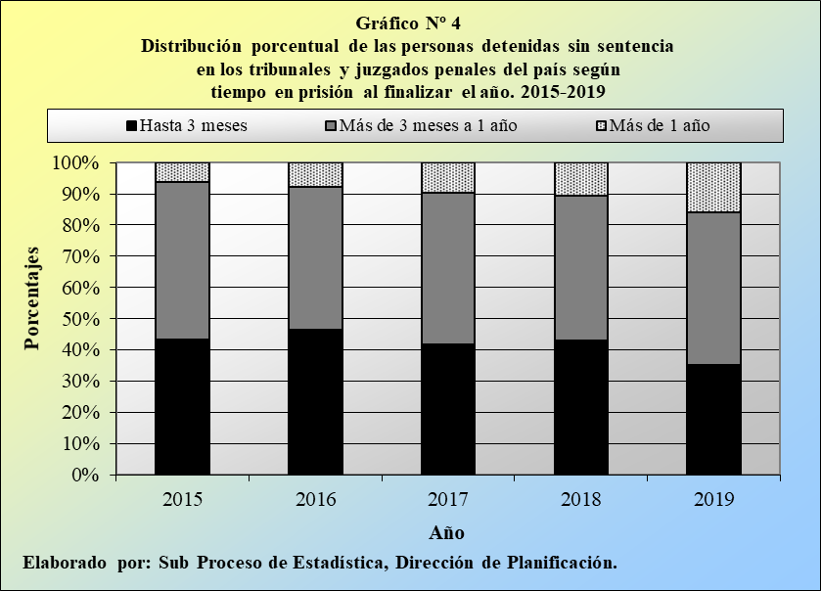

Por su parte, el próximo gráfico ilustra el comportamiento de las personas detenidas, sin sentencia, a la orden de los juzgados y de los tribunales penales del país, que acumulan más de nueve meses en condición privatoria.

Destaca en este sentido, el tercer incremento anual consecutivo, por parte de esta población particular.

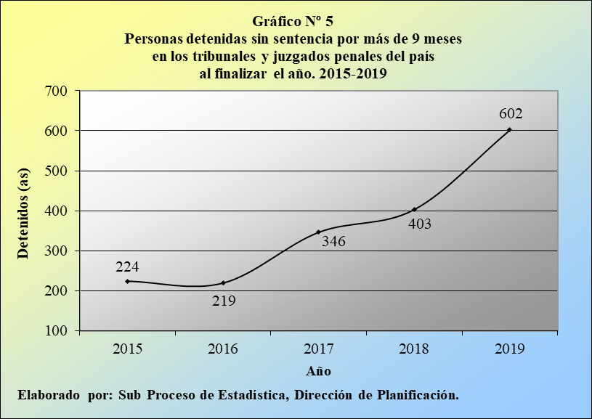

En la siguiente tabla se especifican los juzgados y los tribunales penales, que conservaron las cantidades más importantes de personas detenidas, sin sentencia, por más de nueve meses, al 31 de diciembre del 2019.

Cuadro 3.9
Personas detenidas sin sentencia con más de 9 meses de prisión
al finalizar el 2019 según dependencia judicial
que tramita el expediente

Oficina Judicial | Detenidos (as) sin sentencia
 | por más de 9 meses
 | al 31-12-19
 | Absolutos | %
Tribunales Penales* | 284 | 100,0
I Circuito Zona Atlántica (Limón) | 58 | 20,4
II Circuito Alajuela (San Carlos) | 26 | 9,2
III Circuito San José, sede Suroeste | 19 | 6,7
II Circuito San José | 16 | 5,6
III Circuito San José | 16 | 5,6
Juzgados Penales* | 318 | 100,0
I Circuito San José | 51 | 16,0
I Circuito Alajuela | 28 | 8,8
Hatillo | 27 | 8,5
I Circuito Zona Atlántica (Limón) | 26 | 8,2
* Las cifras en negrita se refieren a la totalidad de las personas detenidas
por más de 9 meses para cada grupo de oficinas.

Elaborado por: Subproceso de Estadística, Dirección de Planificación.

De la información anterior se deriva que los cinco tribunales penales y los cuatro juzgados penales señalados representan -en forma conjunta- al 47,5% y al 41,5% del total nacional, de cada uno de estos grupos de oficinas, respectivamente.

En este sentido, se destaca la importancia de determinar a aquellos despachos que serán sometidos a un plan de rediseño, a corto o a inmediato plazo.

- Personas detenidas con sentencia

En este apartado se estudian las características de las personas detenidas, a las cuales se les dictó sentencia en los tribunales de juicio y que al finalizar el 2019 no han sido trasladadas al Instituto Nacional de Criminología, del Ministerio de Justicia y Paz (en adelante, INC).

Cuadro 4.1
Personas detenidas con sentencia que aún no han sido puestas a la orden
del Instituto Nacional de Criminología al finalizar el año
según sexo durante el período 2015-2019

 | Personas detenidas con sentencia |  |  |  |  |  | Porcentajes
Sexo | 2015 | 2016 | 2017 | 2018 | 2019 |  | 2015 | 2016 | 2017 | 2018 | 2019
Total | 633 | 728 | 674 | 775 | 752 |  | 100,0 | 100,0 | 100,0 | 100,0 | 100,0
Masculino | 607 | 692 | 646 | 729 | 708 |  | 95,9 | 95,1 | 95,8 | 94,1 | 94,1
Femenino | 26 | 36 | 28 | 46 | 44 |  | 4,1 | 4,9 | 4,2 | 5,9 | 5,9
Elaborado por: Subproceso de Estadística, Dirección de Planificación.

Estas cifras evidencian el registro de 752 personas detenidas, con sentencia, al finalizar el 2019, de las cuales 708 se refieren a hombres (94,1%) y solamente 44 a mujeres (5,9%).

En virtud de lo anterior, esta otra población confirma el comportamiento fluctuante que le ha caracterizado, en los últimos años.

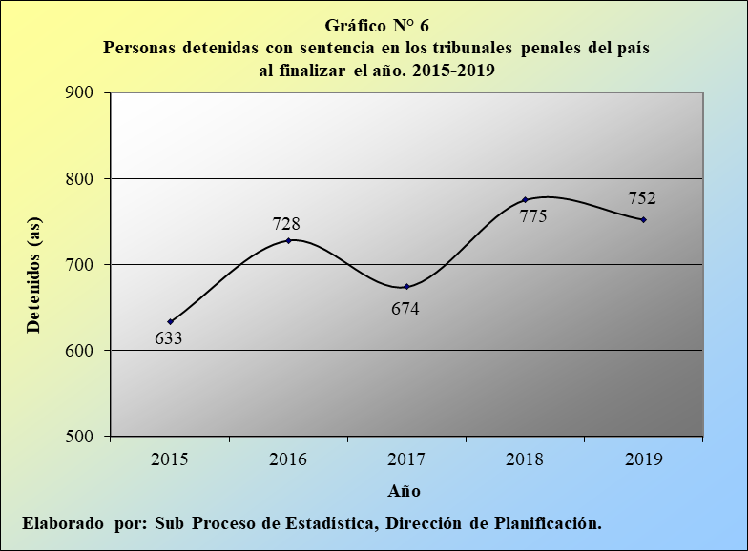

La siguiente tabla presenta el detalle de los tribunales penales, que registran las mayores cifras de personas detenidas, con sentencia, al finalizar el 2019.

Cuadro 4.2
Personas detenidas con sentencia que aún no han sido puestas
a la orden del Instituto Nacional de Criminología
al finalizar el 2019 según oficina judicial

 | Detenidos (as) con sentencia
Oficina Judicial | al 31-12-19
 | Absolutos | %
Tribunales Penales* | 752 | 100,0
III Circuito San José, sede Suroeste | 82 | 10,9
I Circuito Alajuela | 76 | 10,1
I Circuito San José | 64 | 8,5
I Circuito Zona Atlántica (Limón) | 54 | 7,2
I Circuito Guanacaste (Liberia) | 37 | 4,9
* Las cifras en negrita se refieren a la totalidad de las personas
detenidas con sentencia en los tribunales penales.
Elaborado por: Subproceso de Estadística, Dirección de Planificación.

De la información anterior se colige que los cinco tribunales indicados aglutinan el 41,6% de esta otra población, bajo estudio.

El detalle de la nacionalidad de este grupo de personas expresa, para el presente año, que 653 casos incumben a ciudadanos o ciudadanas costarricenses (86,8%), 59 a nicaragüenses (7,8%), 15 a colombianos o colombianas (2,0%), 23 se atribuyen a otros países (3,1%), mientras que se registran dos casos de personas indocumentadas (0,3%).

Cuadro 4.3
Personas detenidas con sentencia que aún no han sido puestas a la orden
del Instituto Nacional de Criminología al finalizar el año
según nacionalidad durante el período 2015-2019

 | Personas detenidas con sentencia |  |  |  |  |  | Porcentajes
Nacionalidad | 2015 | 2016 | 2017 | 2018 | 2019 |  | 2015 | 2016 | 2017 | 2018 | 2019
Total | 633 | 728 | 674 | 775 | 752 |  | 100,0 | 100,0 | 100,0 | 100,0 | 100,0
Costarricense | 570 | 635 | 571 | 670 | 653 |  | 90,0 | 87,2 | 84,7 | 86,5 | 86,8
Nicaragüense | 38 | 47 | 72 | 75 | 59 |  | 6,0 | 6,5 | 10,7 | 9,7 | 7,8
Colombiana | 3 | 18 | 10 | 15 | 15 |  | 0,5 | 2,5 | 1,5 | 1,9 | 2,0
Otra | 22 | 28 | 21 | 15 | 23 |  | 3,5 | 3,8 | 3,1 | 1,9 | 3,1
Indocumentado | 0 | 0 | 0 | 0 | 2 |  | 0,0 | 0,0 | 0,0 | 0,0 | 0,3
Elaborado por: Subproceso de Estadística, Dirección de Planificación.

De estos datos se deduce que la fracción concerniente a las personas costarricenses nunca ha sido inferior al 84,0%, en el quinquenio considerado.

Otro tema que reviste de especial interés compete a los períodos que contabilizan las personas que han recibido sentencia, en prisión preventiva, desde la fecha del dictado del fallo hasta la fecha de corte y que aún no han sido remitidas al Instituto Nacional de Criminología, por factores exógenos a la gestión de los tribunales penales.

De esta manera, el tiempo acumulado de esta población, al finalizar el 2019, expresa que 189 individuos de los 752 registrados acumularon hasta un mes en condición privatoria (25,1%), 448 de más de uno a nueve meses (59,6%) y 115 más de nueve meses (15,3%).

Cuadro 4.4
Personas detenidas con sentencia que aún no han sido puestas a la orden del Instituto Nacional de Criminología al finalizar el año, según tiempo de prisión desde
la fecha de la sentencia, durante el período 2015-2019

 | Personas detenidas con sentencia |  |  |  |  |  | Porcentajes
Tiempo en Prisión* | 2015 | 2016 | 2017 | 2018 | 2019 |  | 2015 | 2016 | 2017 | 2018 | 2019
Total | 633 | 728 | 674 | 775 | 752 |  | 100,0 | 100,0 | 100,0 | 100,0 | 100,0
Hasta 16 días | 72 | 58 | 51 | 83 | 96 |  | 11,4 | 8,0 | 7,6 | 10,7 | 12,8
Más de 16 días a 1 mes | 74 | 103 | 56 | 85 | 93 |  | 11,7 | 14,1 | 8,3 | 11,0 | 12,4
Más de 1 a 3 meses | 191 | 186 | 202 | 201 | 161 |  | 30,2 | 25,5 | 30,0 | 25,9 | 21,4
Más de 3 a 6 meses | 144 | 161 | 174 | 156 | 195 |  | 22,7 | 22,1 | 25,8 | 20,1 | 25,9
Más de 6 a 9 meses | 79 | 112 | 118 | 108 | 92 |  | 12,5 | 15,4 | 17,5 | 13,9 | 12,2
Más de 9 meses a 1 año | 45 | 56 | 35 | 59 | 61 |  | 7,1 | 7,7 | 5,2 | 7,6 | 8,1
Más de 1 año a 1 año y 6 meses | 16 | 30 | 29 | 56 | 41 |  | 2,5 | 4,1 | 4,3 | 7,2 | 5,5
Más de 1 año y 6 meses a 2 años | 7 | 19 | 5 | 23 | 4 |  | 1,1 | 2,6 | 0,7 | 3,0 | 0,5
Mas de 2 años | 5 | 3 | 4 | 4 | 9 |  | 0,8 | 0,4 | 0,6 | 0,5 | 1,2
* Se refiere al tiempo de estancia en prisión preventiva desde la fecha del dictado de la sentencia.

Elaborado por: Subproceso de Estadística, Dirección de Planificación.

Al igual que para la población de las personas detenidas sin sentencia, estudiada en el apartado anterior, se realizó el ejercicio relacionado con indagar, ante el personal de los tribunales penales, acerca de las razones que justifican la permanencia en prisión preventiva, por períodos superiores a los dos años.

De este otro abordaje destaca que la mayoría de las personas imputadas se encuentran a la espera de la resolución del recurso de casación en la Sala Tercera y en un segundo orden de importancia, las personas recluidas se mantienen a la espera de que la sentencia adquiera su firmeza, proveniente del tribunal de apelación de sentencia penal competente.

Por otra parte, la duración promedio de estas 752 personas detenidas, con sentencia, desde la fecha de la emisión del fallo hasta finalizar el presente año, registró cuatro meses con tres semanas, mientras que el detalle específico por cada tribunal de juicio acusó una duración media máxima de 13 meses con una semana y una duración mínima de tan solo una semana.

Cuadro 4.5
Tiempo promedio transcurrido sin poner a la persona detenida con
sentencia a la orden del Instituto Nacional de Criminología,
desde la fecha de sentencia al 31 de diciembre del 2019,
según despacho judicial

 | Detenidos (as) con sentencia
Tribunal Penal | al 31-12-19
 | Absolutos | Tiempo Promedio
Total | 752 | 4 meses 3 semanas
Cartago | 30 | 13 meses 1 semanas
Heredia | 19 | 10 meses 1 semanas
III Circuito San José | 14 | 8 meses 3 semanas
… | … | …
Flagrancia I Circuito Alajuela | 3 | 0 meses 3 semanas
Flagrancia II Circuito San José | 35 | 0 meses 2 semanas
Flagrancia Cartago | 1 | 0 meses 1 semana
Elaborado por: Subproceso de Estadística, Dirección de Planificación.

Finalmente, las razones por las cuales las 752 personas detenidas, con sentencia en los tribunales penales, no se han trasladado al Instituto Nacional de Criminología se relacionan con 366 casos que permanecen a la espera del resultado del recurso de apelación de sentencia (48,7%), con 301 que se mantienen a la espera de la firmeza de la sentencia (40,0%), con 44 que esperan el resultado del recurso de casación (5,9%), con 30 que se mantienen pendientes a la orden (4,0%), con ocho cuyos expedientes se encuentran en la Sala Tercera (1,1%), con dos que experimentan un trámite de extradición (0,3%) y con uno que no se ha trasladado por alguna otra razón (0,1%), según se colige de la próxima tabla.

Cuadro 4.6
Personas detenidas con sentencia que aún no han sido puestas a la orden del Instituto Nacional de Criminología al finalizar el año según motivo de la no remisión
durante el período 2015-2019

 | Personas detenidas con sentencia |  |  |  |  |  | Porcentajes
Motivo de la No Remisión al INC | 2015 | 2016 | 2017 | 2018 | 2019 |  | 2015 | 2016 | 2017 | 2018 | 2019
Total | 633 | 728 | 674 | 775 | 752 |  | 100,0 | 100,0 | 100,0 | 100,0 | 100,0
Espera del resultado del recurso de casación | 87 | 68 | 87 | 96 | 44 |  | 13,7 | 9,3 | 12,9 | 12,4 | 5,9
Espera del resultado del recurso de apelación | 313 | 348 | 316 | 368 | 366 |  | 49,4 | 47,8 | 46,9 | 47,5 | 48,7
Espera de firmeza de la sentencia | 216 | 290 | 258 | 284 | 301 |  | 34,1 | 39,8 | 38,3 | 36,6 | 40,0
Pendiente a la orden | 0 | 0 | 0 | 0 | 30 |  | 0,0 | 0,0 | 0,0 | 0,0 | 4,0
Extradición | 2 | 3 | 3 | 5 | 2 |  | 0,3 | 0,4 | 0,4 | 0,6 | 0,3
Sala Tercera | 0 | 0 | 2 | 2 | 8 |  | 0,0 | 0,0 | 0,3 | 0,3 | 1,1
Otro | 15 | 19 | 8 | 20 | 1 |  | 2,4 | 2,6 | 1,2 | 2,6 | 0,1
INC = Instituto Nacional de Criminología.
Elaborado por: Subproceso de Estadística, Dirección de Planificación.

El siguiente gráfico ilustra la composición porcentual de estos escenarios, durante el último quinquenio.

En este sentido, resulta evidente que las representaciones más significativas se relacionan con la espera del resultado del recurso de apelación penal, así como con la espera de la firmeza de la sentencia.

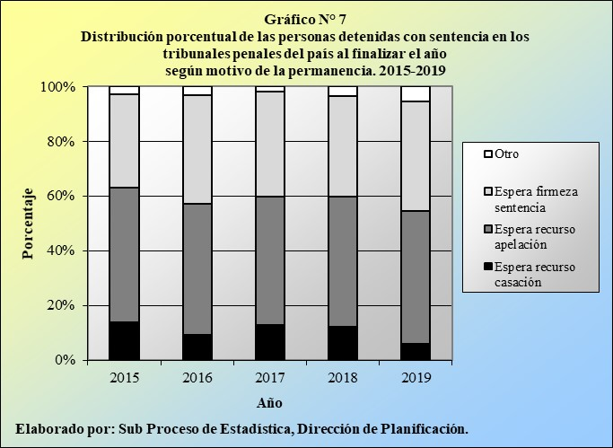
- Oportunidad de mejora

  - El personal Profesional del Subproceso de Estadística de la Dirección de Planificación actualmente se encuentra diseñando, en coordinación con el Licenciado Ronald Gerardo Nicolás Alvarado, Juez Coordinador y Gestor del Tribunal Penal del Circuito Judicial de Puntarenas y con la Licenciada Kathy Abarca Serrano, Jueza Coordinadora del Tribunal Penal del Primer Circuito Judicial de Guanacaste, sede Liberia, el nuevo formulario estadístico F-324, que recopila la información actualizada y relacionada con la situación de las personas detenidas, en prisión preventiva, sin y con sentencia, a la orden de los juzgados y de los tribunales penales del país.

- Documentación anexa

Documento | Anexo
Personas Detenidas 2019

(…)

- 0 -

Manifiesta el integrante suplente Bonilla Garro: “Por ser de interés de la Comisión de la Jurisdicción Penal, entiendo que se les remitirá el estudio, no sé si ya lo estudiaron, me parece importante rescatar para la discusión en esa materia propiamente, dos temas que se derivan de ese informe el primero, es el dato que siempre justicia utiliza en cuanto al tema de prisiones, aquellas prisiones que no duran más de un mes, el tema de la valoración de medidas alternas, cuando se proceda sin afectar la independencia del Poder Judicial, lo digo porque he escuchado jueces penales, que no otorgan cierto tipo de medidas, a veces esas valoraciones se evidencian en esta estadística, son argumentos que valoran, lo digo con absoluto respeto a la independencia judicial, porque no quisiera que se mal interprete; el tema de los autos de liquidación de pena, que los tribunales se retrasan mucho en esa parte del cálculo, yo que tengo la experiencia de trabajar en la parte de ejecución de la pena, es muy positivo que estén rápido para eliminar está estadística y no afectarla de esta manera”.

Expresa la magistrada vicepresidenta Solano Castro: “Sí, estos temas siempre se tratan, porque Ejecución de la Pena, es la protagonista y la gran olvidada, es de los temas más sensibles que hay, se hace el uso de la prisión preventiva como medida cautelar, cuando sabemos que por periodos cortos no resuelve el problema de aseguramiento procesal, que pude cumplir el fin perseguido, es uno de los grandes temas en materia penal.”
- 0 -
Se acordó: 1.) Tener por rendido el informe N°226-PLA-AJ-2021 de la Dirección de Planificación, relacionado con la situación de las personas detenidas, sin y con sentencia, a la orden de los Juzgados y Tribunales Penales del país, al finalizar el 2019. 2.) Tomar nota de los principales resultados obtenidos del estudio, tales como que la cantidad de personas detenidas sin sentencia en estos despachos judiciales llegó a 2.440 al finalizar el 2019. De esta manera, la población detenida en prisión preventiva experimenta un repunte de 147 casos versus la población existente hace un año exacto (6,4%), patentizando su cuarto aumento anual consecutivo. 3.) Se insta al Subproceso de Estadística de la Dirección de Planificación a continuar con el diseño del formulario indicado como propuesta de mejora, con el fin de recabar mayor y mejor información relacionada con las personas detenidas. 4.) Hacer este informe de conocimiento de la Comisión de la Jurisdicción Penal y de la Dirección de Planificación.”

Atentamente,

Lic. Eduardo Chacón Monge
Prosecretario General a.í
Secretaría General de la Corte

Cc: Comisión de la Jurisdicción Penal
Diligencias / Refs: (2032-2021)
Bryan

